Identificar Coordenador de Curso
Sistema | SIGAA
Módulo | Graduação
Usuários | Perfil específico DRCA e/ou PREG
Perfil | Administrador DRCA e/ou PREG
Última Atualização | 21/02/2020
Essa funcionalidade permite ao usuário identificar um docente para exercer a função de Coordenador ou Vice-Coordenador de um determinado curso.
Para realizar essa operação, acesse o SIGAA → Módulos → Graduação → Administração → Coordenadores de Curso → Identificar Coordenador.
A tela será carregada da seguinte forma:
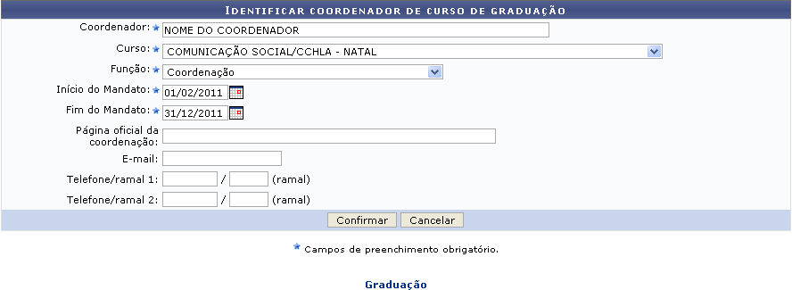Figura 1: Identificar Coordenador de Curso de Graduação
Para realizar a consulta, os seguintes dados deverão ser preenchidos:
- Coordenador: Informe o nome do coordenador que deseja identificar. Ao digitar as primeiras letras do nome, o sistema exibirá as opções contidas no banco de dados. Clique sobre o nome do docente desejado;
- Curso: Selecione um dos cursos disponíveis;
- Função: Selecione uma função, entre as opções Coordenação e Vice-Coordenação;
- Início do Mandato: Insira a data de início do mandato;
- Fim do Mandato: Informe a data final do mandato;
- Página oficial da coordenação: Forneça o endereço oficial da coordenação;
- E-mail: Adicione o email da coordenação;
- Telefone/ramal 1: Insira o número de telefone/ramal da coordenação;
- Telefone/ramal 2: Forneça uma segunda opção de telefone/ramal da coordenação.
Nos campos Início do Mandato e Fim do Mandato, o usuário terá a opção de clicar no ícone para selecionar a data no calendário virtual que será exibido.
Caso desista de realizar a operação, clique em Cancelar e confirme na janela que será apresentada.
Usaremos como exemplo o Coordenador NOME DO COORDENADOR, o Curso COMUNICAÇÃO SOCIAL, a Função Coordenação, Início do Mandato 01/02/2011 e Fim do Mandato 31/12/2011.
Após informar seus critérios para a busca, clique em Confirmar.
O sistema irá gerar a seguinte mensagem de confirmação:
Figura 2: Mensagem de Sucesso
Bom Trabalho!

Manuais Relacionados
- Listar Coordenadores de Curso
- Alterar/Substituir/Cancelar Coordenador
<< Voltar - Manuais do SIGAA

